 | Daten |  |  | KV 10 | 1
Was kann ich? 3 – Daten (Teil 1)

1 Die Schule hat eine Umfrage zu den Schulwegen unter den fünften Klassen gemacht. 78 Schülerinnen und Schüler (5a: 23 Schülerinnen und Schüler; 5b: 27 Schülerinnen und Schüler) haben daran teilgenommen.
Ergänze die verschmutzte Liste.

 | 5a | 5b | 5c
Fahrrad
Auto
Bus
zu Fuß

2 Bei einer Umfrage zum Urlaub haben fünf Familien folgende Angaben gemacht.

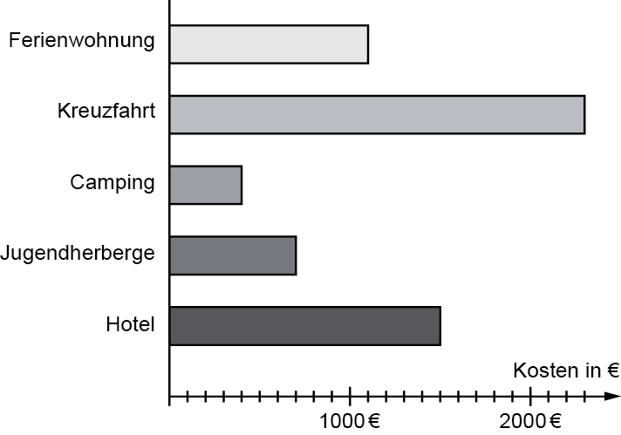 |  | a) Wie viel kostete der teuerste Urlaub?  b) Wie viel kostete der günstigste Urlaub?  c) Wie viel Euro günstiger war der Urlaub in der Ferienwohnung im Vergleich zum Hotel?  d) Wie viel gaben alle Familien zusammen aus?

e) Peter hat versucht, das Balkendiagramm in ein Säulendiagramm umzuwandeln. Dabei sind ihm Fehler passiert. Schreibe alle Fehler auf: |  | 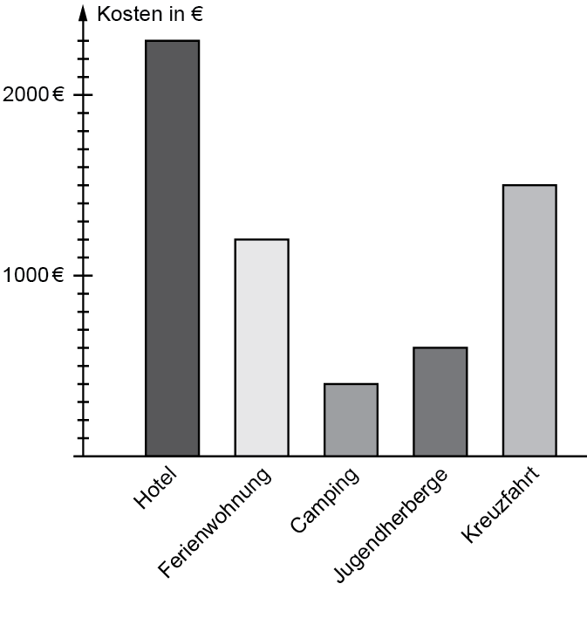

 | Daten |  |  | KV 11 | 1
Was kann ich? 3 – Daten (Teil 2)

3 Beim Dosenwerfen hängt folgende Punkteliste aus. Zeichne das Säulen-diagramm und das Streifendiagramm. Wähle eine passende Einheit. |  | Imke 11 Punkte  Maik 9 Punkte  Henry 35 Punkte  Salia 44 Punkte
Säulendiagramm:

Streifendiagramm:

Checkliste: Ich kann ... | Aufgabe
Strichlisten vervollständigen, | 1
Diagramme lesen und Fehler anderer erkennen, | 2
Daten in Diagrammen darstellen. | 3

Lösungen
Was kann ich? 3 – Daten (Teil 1), KV 10

1
 | 5a | 5b | 5c
Fahrrad
Auto
Bus
zu Fuß

2 a) 2300 Euro b) 400 Euro c) 400 Euro d) 6000 Euro
e) Die Säule „Hotel“ und die Säule „Kreuzfahrt“ sind vertauscht. Die Säule „Ferienwohnung“ darf nur bis 1100 Euro gehen. Die Säule „Jugendherberge“ muss bis 700 Euro gehen.

Was kann ich? 3 – Daten (Teil 2), KV 11

3 Säulendiagramm: Streifendiagramm:

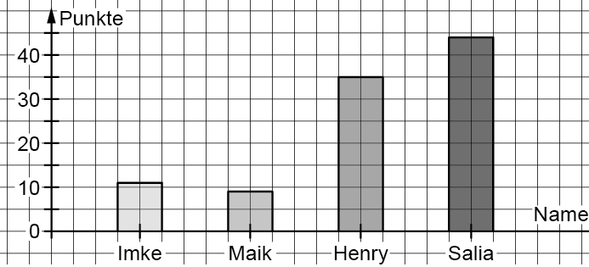 |  | 